Ejemplos en GIT

Neftalí Rodríguez Rodríguez

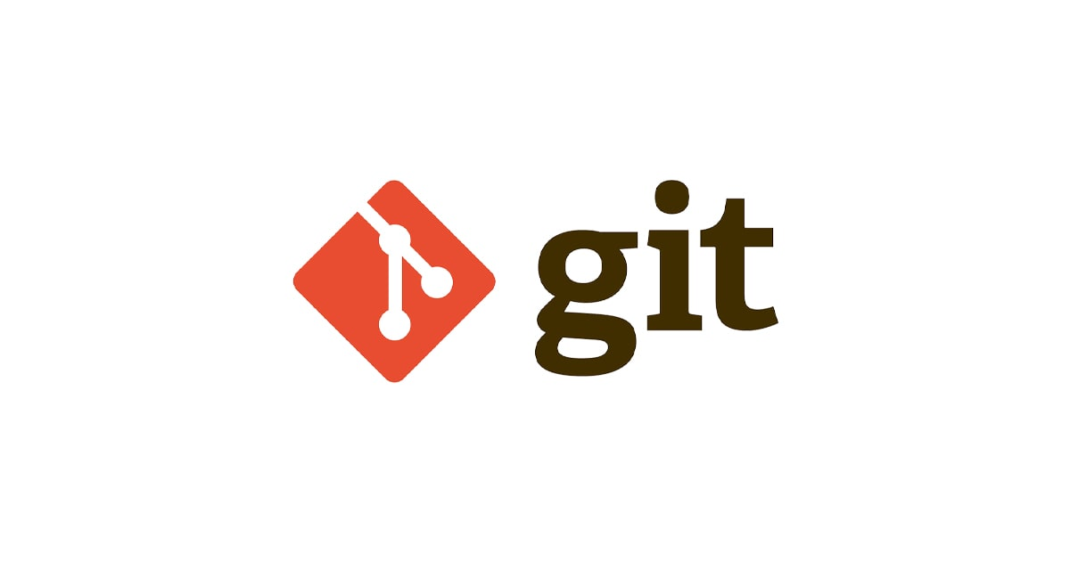
Github

Indice
Ejemplos en GIT 1
1. Pasos previos 2
2. Ejercicio 1 3
3. Ejercicio 2 4
4. Ejercicio 3 5
5. Ejercicio 4 6
6. Ejercicio 5 7
7. Ejercicio 6 7
8. Ejercicio 7 8
9. Ejercicio 8 9
10. Ejercicio 9 10

1. Pasos previos

Creamos un directorio para realizar el ejercicio y dentro de este clonaremos el repositorio mediante el comando: git clone https://github.com/jpexposito/libro.git

Una vez hecho accedemos al nuevo directorio.

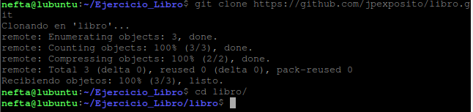

2. Ejercicio 1

Mostramos el historial de cambios del repositorio con git log
luego creamos un nuevo directorio llamado capitulos, y dentro de este un archivo con el nombre capitulo1.txt con el contenido que se ve en la imagen.
Añadimos los cambios a la zona de intercambio temporal con git add . Y luego realizamos un commit con el comando git commit -m “Añadido capitulo 1”
Volvemos a revisar el historial y veremos que aparece el commit que acabamos de realizar.

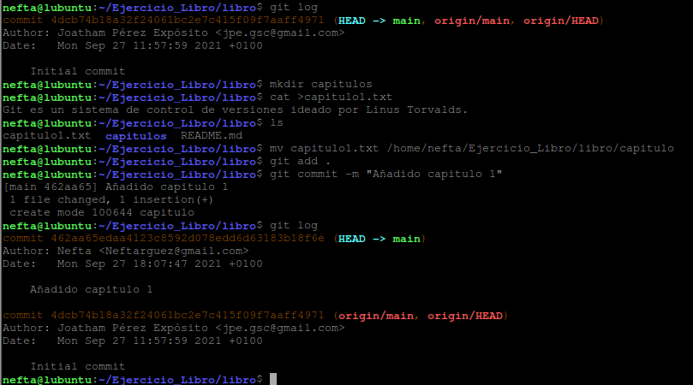

3. Ejercicio 2

Creamos el archivo capitulo2.txt dentro del directorio capítulos con el contenido que aparece en la imagen siguiente.

Añadimos los cambios a la zona de intercambio temporal con git add .

Realizamos un nuevo commit con git commit -m “Añadido capitulo 2”

Por ultimo mostramos las diferencias entre esta version y dos versiones anteriores mediante el comando git diff HEAD~2..HEAD

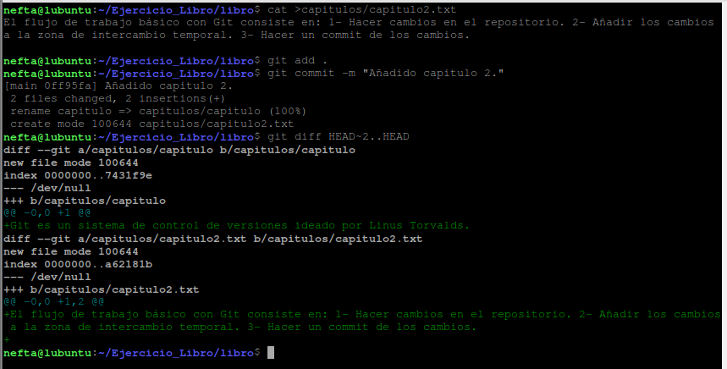

4. Ejercicio 3

Creamos un nuevo archivo dentro del directorio capitulos llamado capitulo3.txt con el texto que aparece en la imagen.
Añadimos los cambios a la zona de intercambio temporal con git add .
Realizamos un nuevo commit con git commit -m “Añadido capitulo 3”

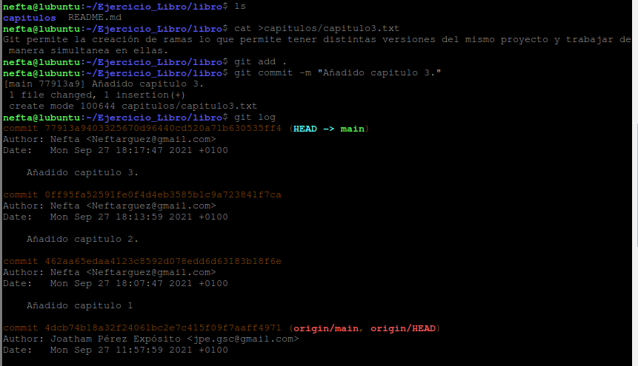
Mosramos las diferencias entre la primera y la última versión del repositorio con el comando
git diff <codigo hash de la primera version>..HEAD

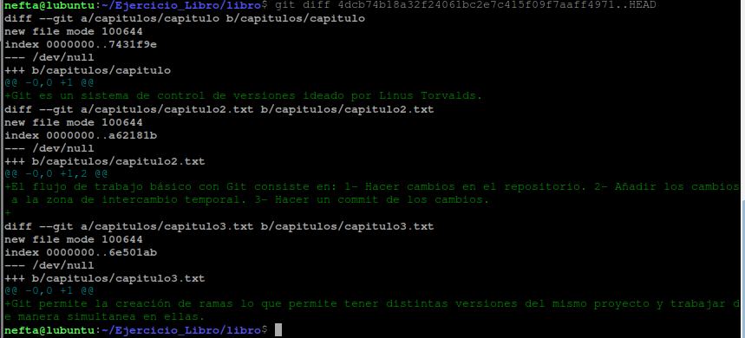

5. Ejercicio 4

Creamos el archivo indice.txt en la raiz del repositorio con el contenido que se ve en la siguiente imagen.
Se añaden los cambios a la zona de intercambio temporal con git add .
Hacemos un commit git commit -m "Añadido el índice ."
Usamos el comando git annotate indice.txt para ver quien ha hecho los ultimos cambios en el archivo indice.txt

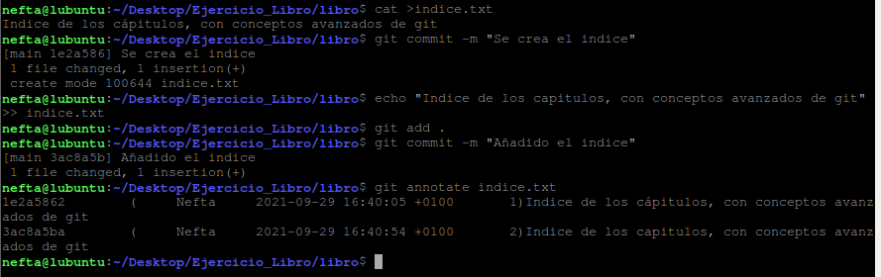

6. Ejercicio 5

Lo siguiente que haremos será crear una nueva rama llamada bibliografia con git branch bibliografia y luego mostraremos las ramas del repositorio con git branch -av
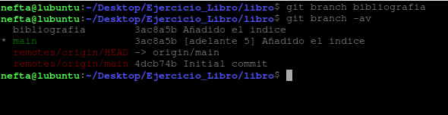

7. Ejercicio 6

Creamos el archivo capitulo4.txt con el contenido que se aprecia en la imagen.
Añadimos los cambios a la zona de intercambio temporal con git add .
Hacemos un commit git commit -m "Añadido el capitulo 4 ."
Mostramos la historia del repositorio incluyendo todas la ramas que se han creado con git log –graph –all --oneline

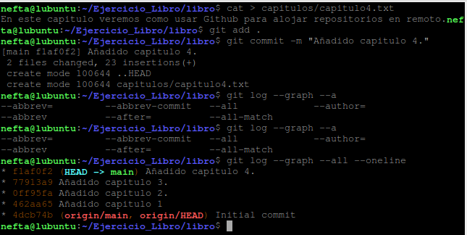

8. Ejercicio 7

Creamos la rama bibliografia con el comando git branch bibliografia y nos movemos a ella.
Creamos el archivo bibliografia.txt con el contenido que aparece en la imagen.
Añadimos los cambios a la zona de intercambio temporal con git add .
Realizamos el commit con git commit – m “mensaje de commit”
Por último, mostramos la historia del repositorio con el comando git log –graph –all – oneline

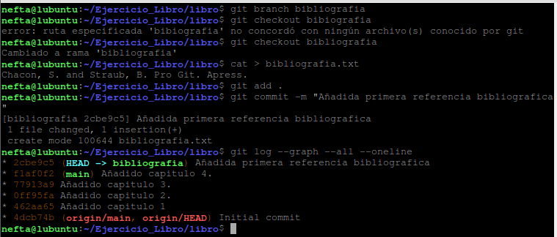

9. Ejercicio 8

Nos movemos a la rama main con git checkout main
Fusionamos la rama main con la rama bibliografia con git merge bibliografia
Mostramos la historia del repositorio con el comando git log –graph –all – oneline

Luego, eliminamos la rama bibliografia con el comando git branch -d bibliografia.

Volvemos a mostrar la historia del repositorio para comprobar que la rama bibliografia se ha eliminado.

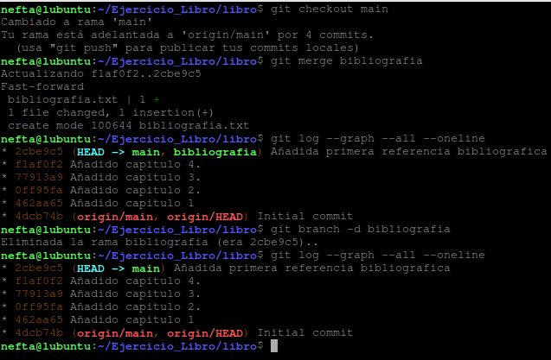

10. Ejercicio 9

Creamos nuevamente la rama bibliografia con git branch bibliografia y nos movemos a ella con git checkout bibliografia
Modifocamos el archivo bibliografia.txt para que contenga lo que aparece en la imagen
Volvemos a la rama main mediante git checkout main
Desde esta rama modificamos nuevamente el archivo bibliografia.txt con el contenido de la imagen.
Realizamos el commit con git commit -m “mensaje del commit”
Intentamos fusionar la rama bibliografia con la main mediante git merge bibliografia y veremos que nos aparecerá un conflicto ya que en las dos ramas, bibliografia contiene elementos diferentes.
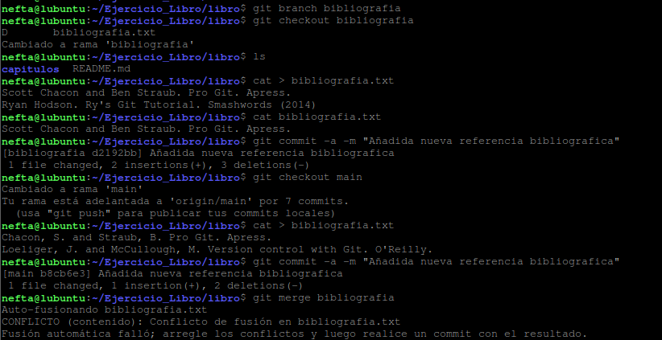

Si abrimos bibliografia.txt con un editor de texto (en este caso nano) veremos que git nos ha indicado con “HEAD” el contenido que tenemos en la rama main y a continuacion lo que contiene la rama bibliografia.
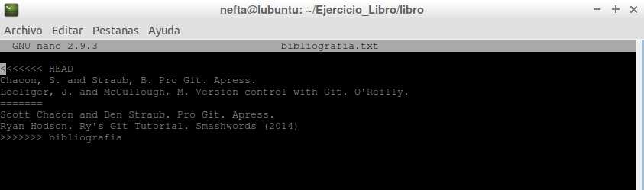
Realizamos los cambios que aparecen en la imagen para resolver el conflicto

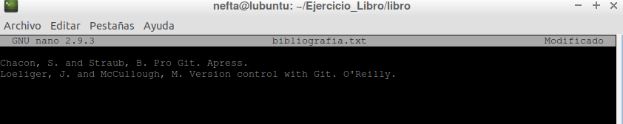
Una vez hayamos resuelto el conflicto, añadimos los cambios a la zona de intercambio temporal con git add . y realizamos el commit mediante git commit -m “mensaje del commit”
Por ultimo revisamo la historia del repositorio mediante el comando git log –graph –all – oneline
